UAS

Pemrograman Aplikasi Web



Nama : Yehezkiel Taedeus Haryanto

Kelas : KAP 18-2

STEKOM : STEKOM Majapahit 605

Disini saya akan membuat aplikasi web regristrasi barang.

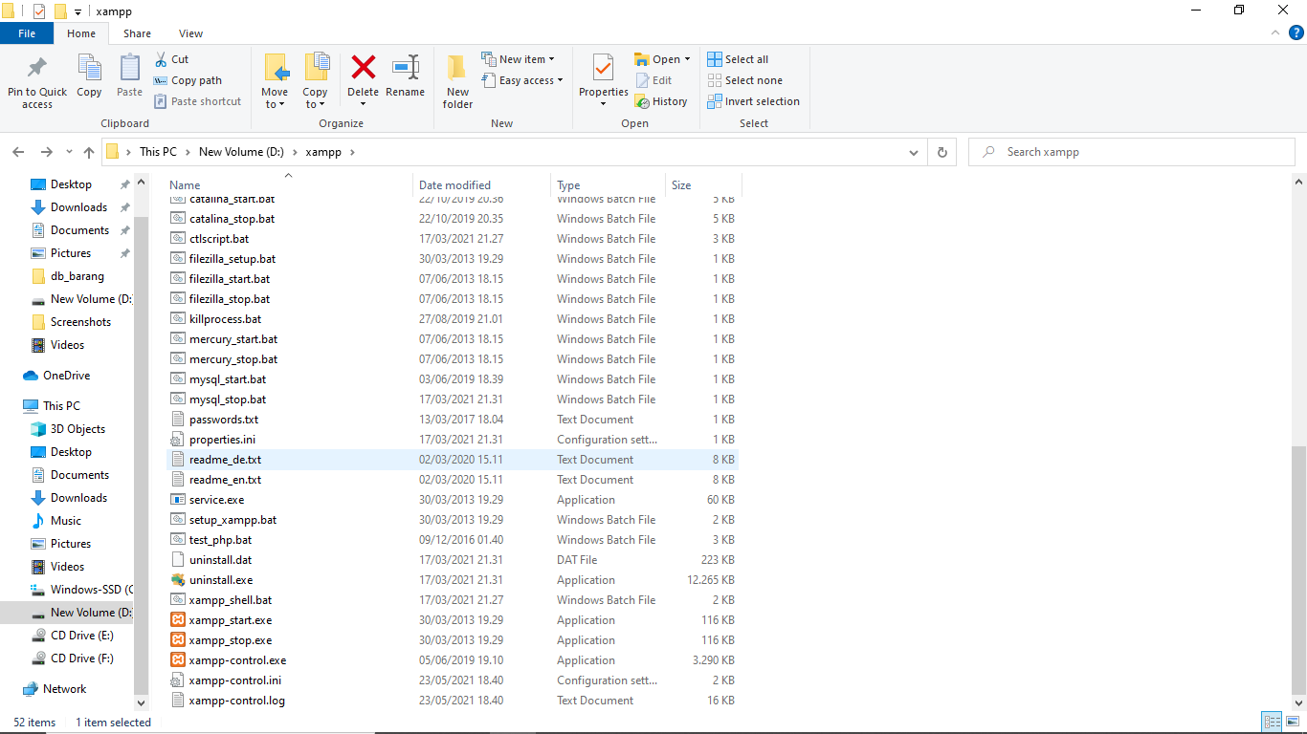

Lalu saya buat baru database melewati phpMyAdmin,saya isi dengan db_barang(kode barang,nama barang,jenis barang,jumlah barang).

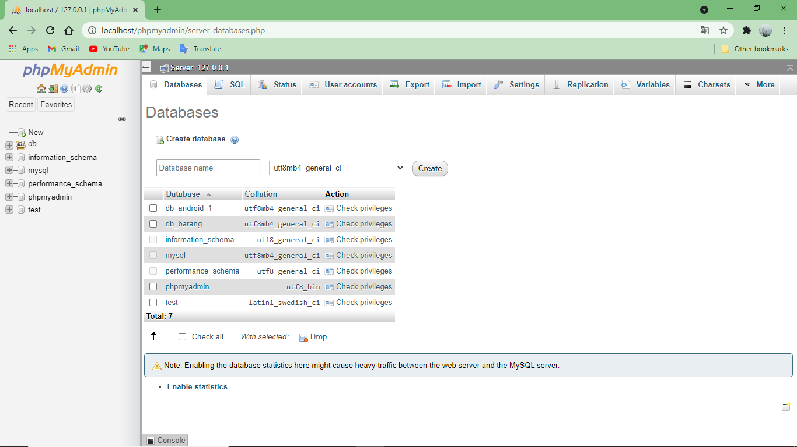

Ini isi dari yang sudah saya persiapkan

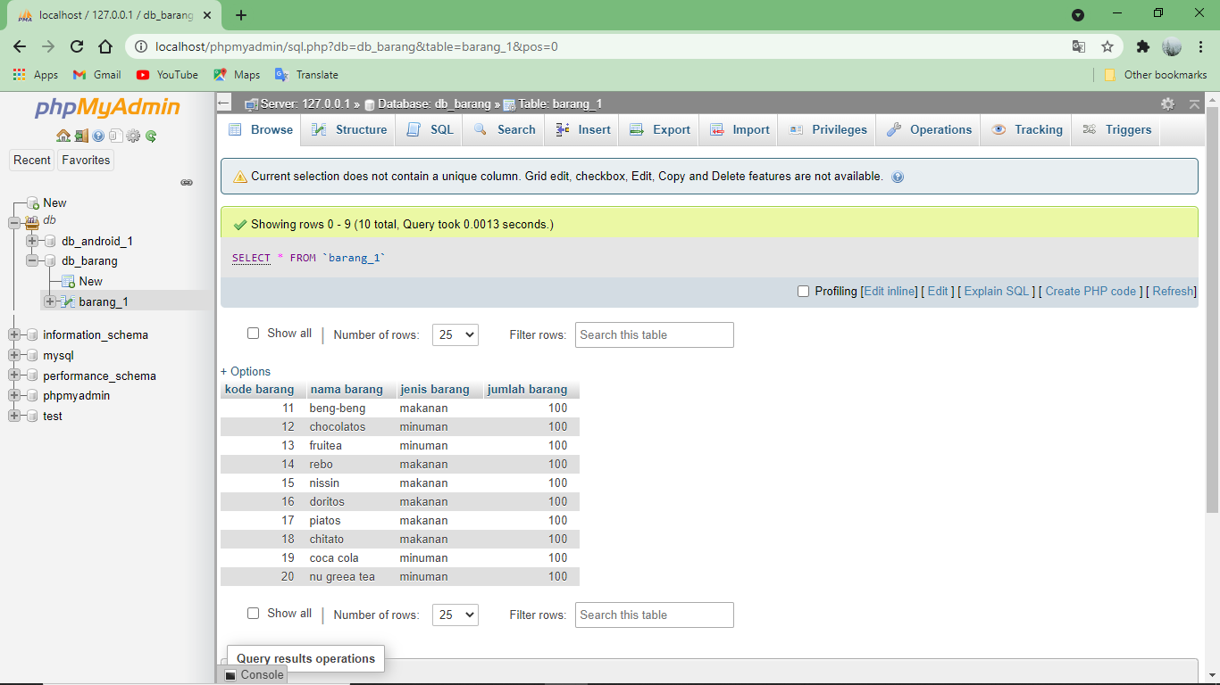

Setalah membuat databse dan telah di isi saya menggunakan apikasi “sublime 3” untuk meng koding.

Disini kita membutuh 4 file

Yang pertama(koneksi.php).

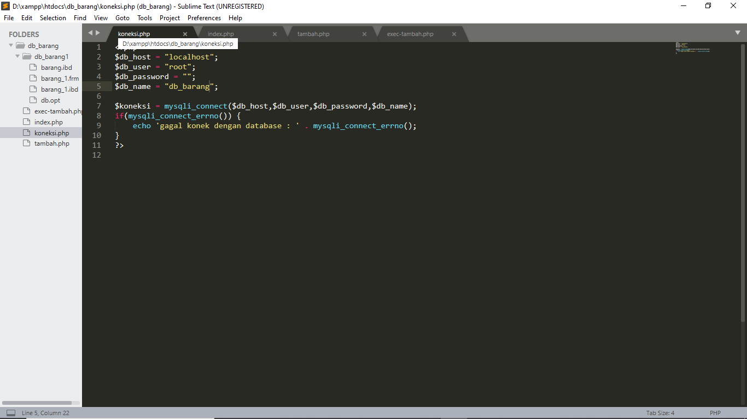

Yang kedua adalah “index.php “

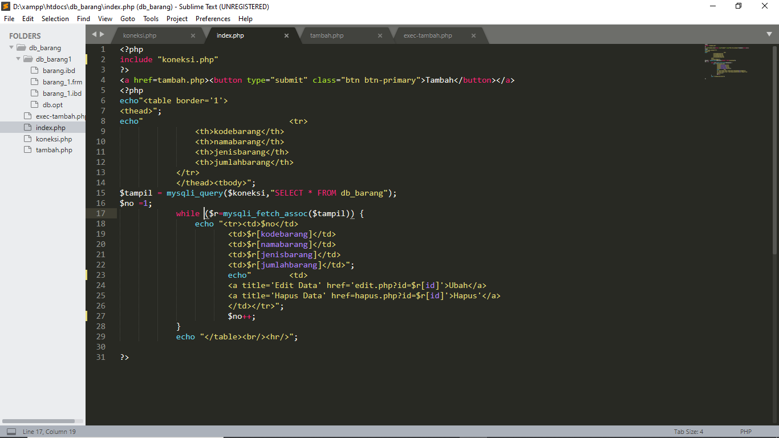

Yang ketiga “tambah.php” agar page nanti kita di google akan tertampil bagus.

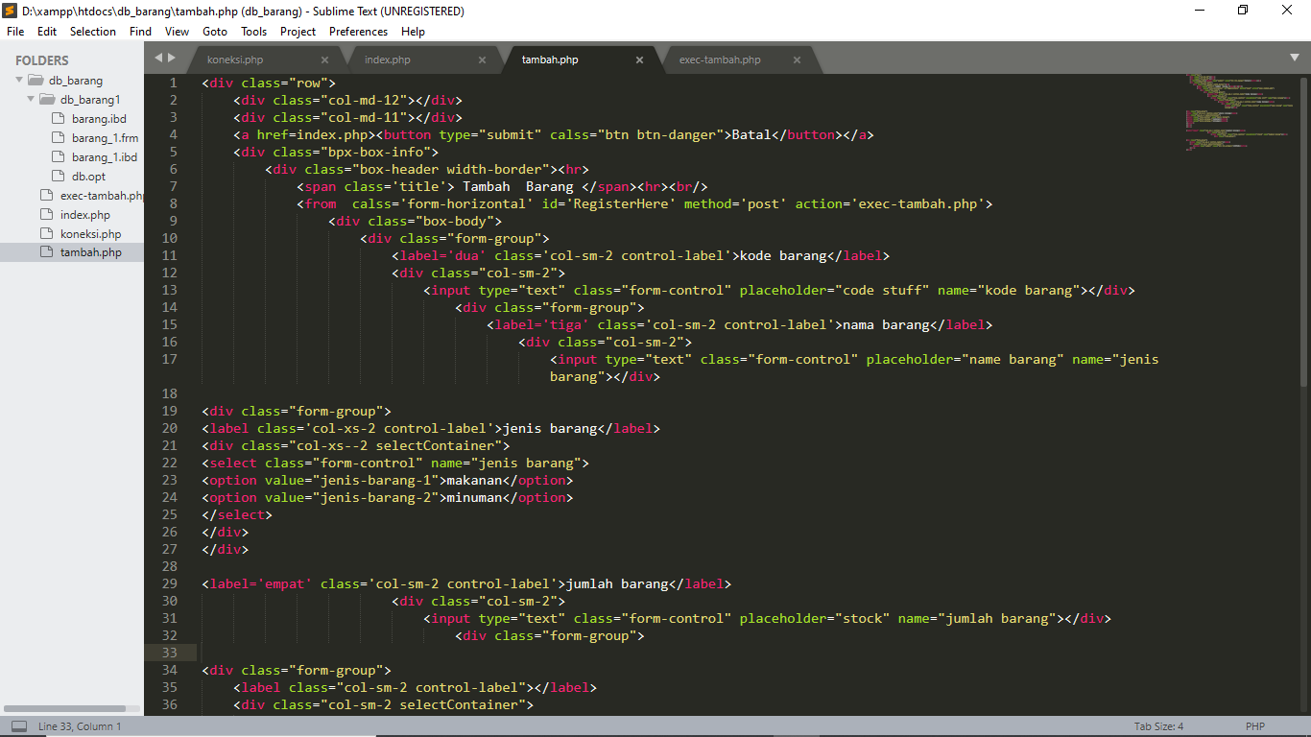

Yang terakhir adalah “exec-tambah.php”

Ini adalah yang terakhir agar nanti hasil nya tertampil setelah kita isi di “tambah”

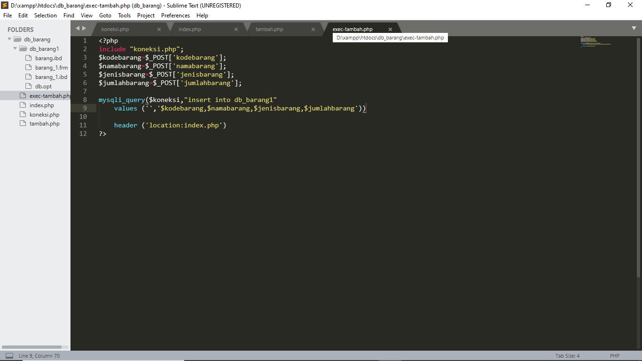

Contohnya seperti dibawah ini,ini Ketika saya belum isi atau belum saya klik tambah.

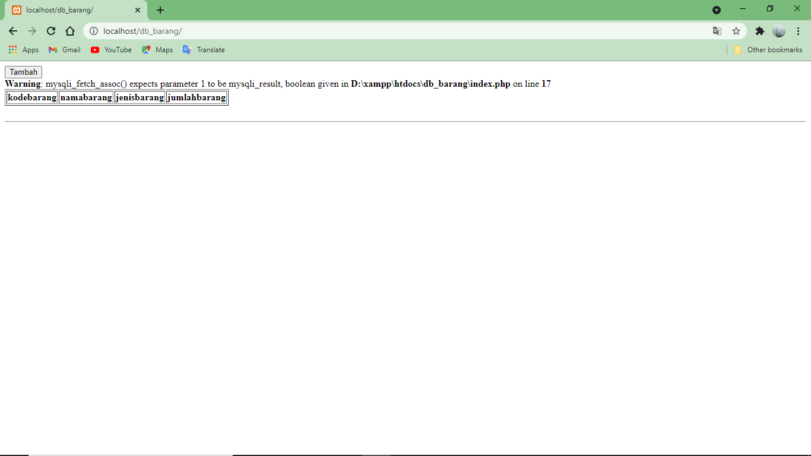

Ini tampilan setelah saya pencet tambah,di dalamnya telah ada data yang telah saya koding tadi

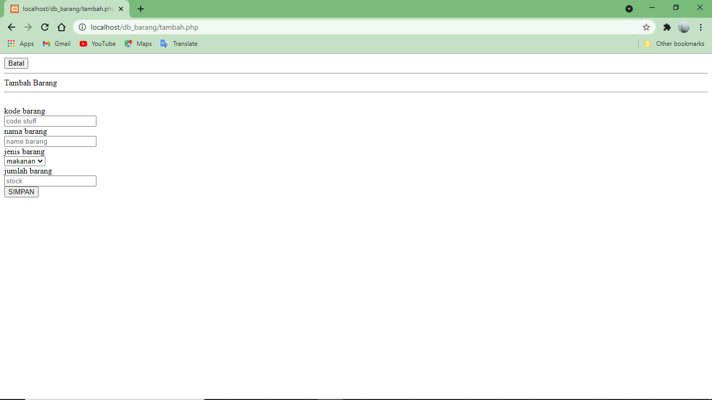

Saya mengiisi dengan kode bengbeng lalu saya klik SIMPAN.

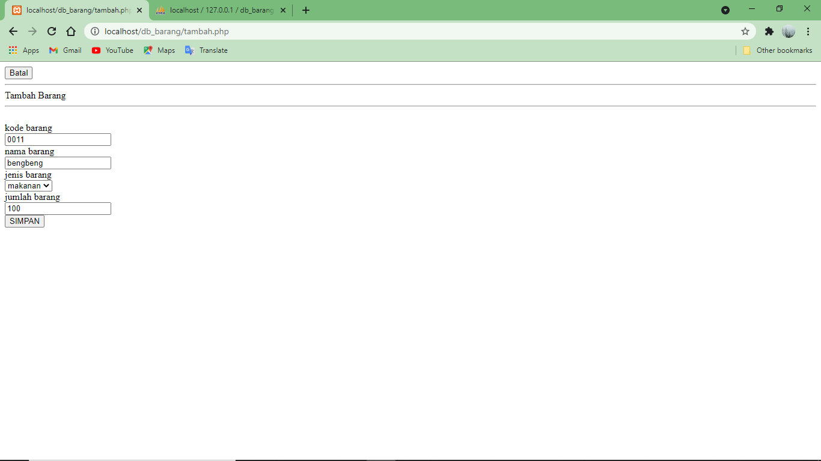

Setelah di simpan kita check di phpMyAdmin data akan tersimpan di database yang telah kita buat.

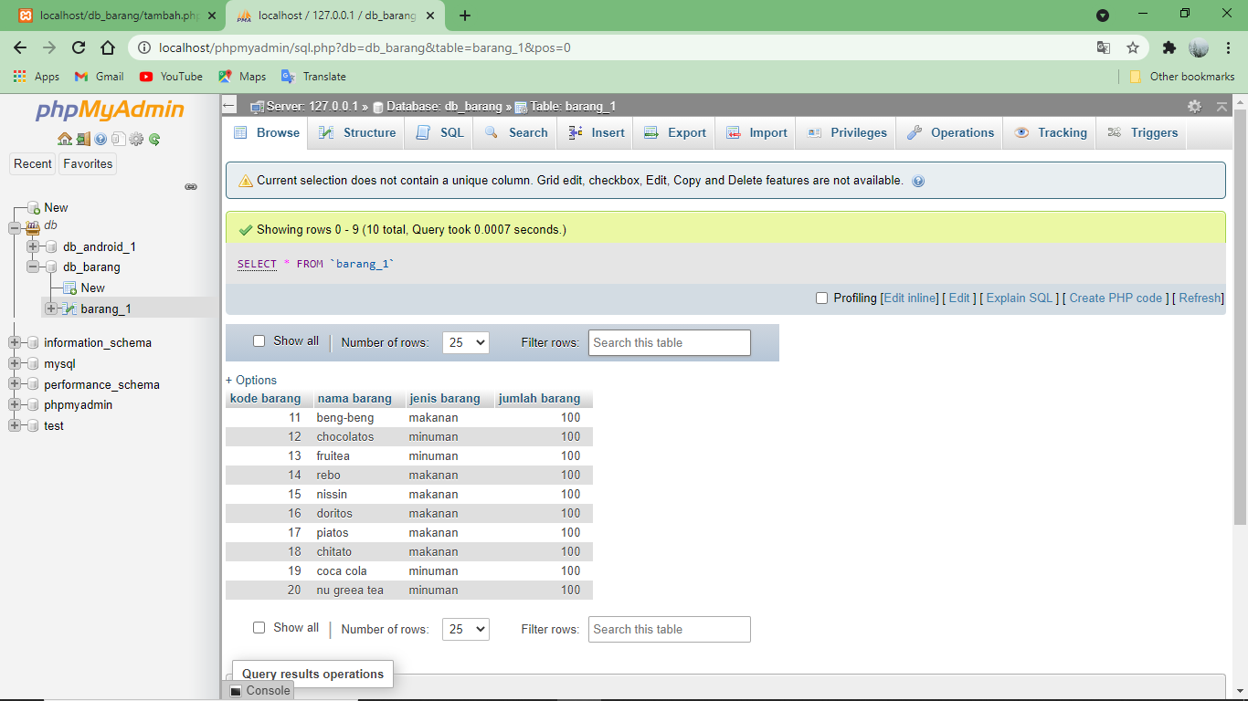

Jika saya meng-klik tombol batal maka akan Kembali ke menu awal

